采购清单

1.橡胶手套 （妙洁） 150双

}

2.大拖把 （长度 90公分） 20把

拖把样式请参考

文档末尾图片提供

3.大拖把 (长度60公分) 20把

4.小拖把 （两种颜色） 100把

5.抹布（无水痕） 200条

6.洗衣粉（小袋） 50袋

7.强力性去污剂（大桶） 10箱

8.拖把油（大桶） 10箱

9.洗拖把桶 50个

10.洁厕灵（大桶） 10箱

11.大扫把（扫室外） 50个

12.抽纸 15箱

13.消毒湿巾 (大包3箱、单片包装3箱)

14.强力除胶剂 10瓶

15.厕所卷筒纸（大卷） 30箱

16.卫生间除臭球 100袋

17.马桶软刷子 30个

18.垃圾袋 （大） 3000个

19.垃圾袋 （小） 6000个

20.保洁冬季工作服 4套

21.扫把、簸箕 20套

22.洗手液（大桶） 5箱

23.清洁铲 10个

24.空气清洁剂 1箱

25.水洗蜡 10箱

26.软刷（刷拖把、地毯） 20个

27.贵宾室保温瓶（大号） 4个

28.保温不锈钢暖瓶 （大号） 4个

29.贵宾室茶水托盘（白色） 4个

30.不锈钢电热水壶 2个

31.泡茶玻璃水壶 4个

附：拖把参考样品图片

大拖把：

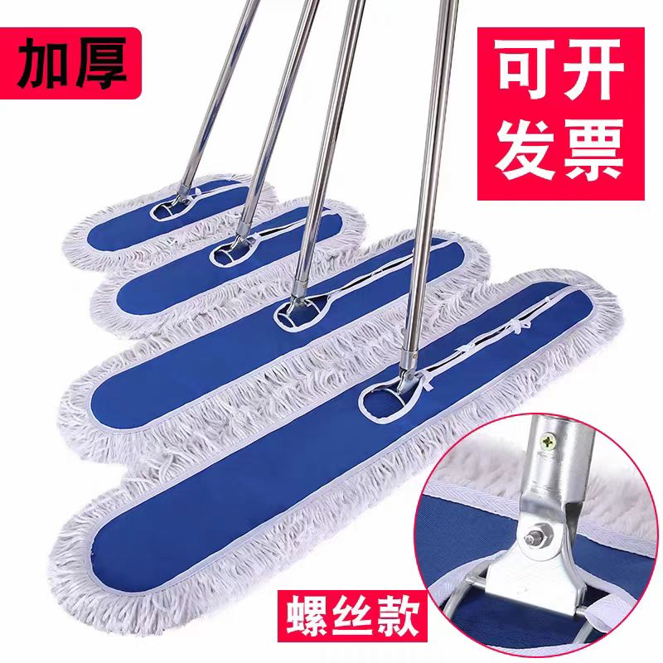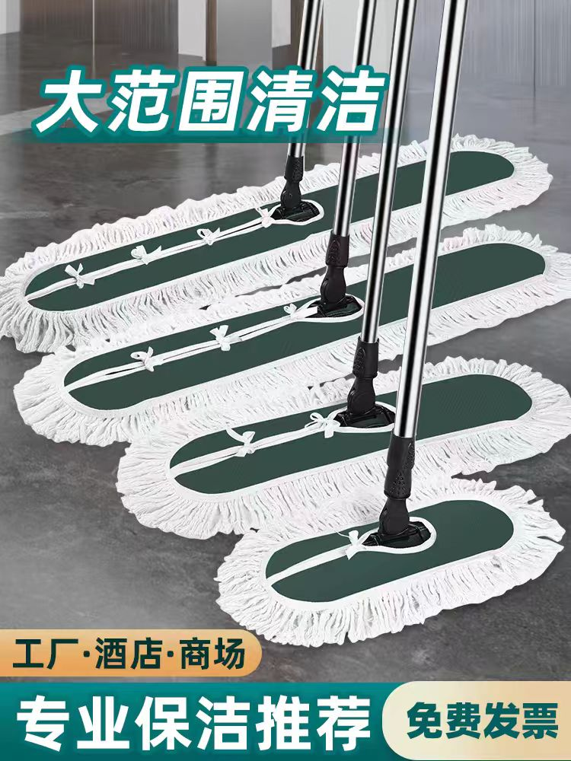

小拖把：

